

**Poste occupé/recherché**

Prénom **NOM**

xxxxxxxxxxxxxx



xxxxxxxxxxxxxx

xxxxxxxxxxxxxx

**COMPÉTENCES**

Espagnol

Anglais

Allemand

* Gestion du stress
* Leadership
* Travail en équipe

**Logiciels :** Excel, Word, PowerPoint, Outlook, Photoshop, Illustrator, Wordpress.

**FORMATION**

20XX - 20XX

20XX - 20XX

**Diplôme XXXXXXXXXXXXXXXXX XXXXXXXXXXXX XXXXXXXXXXXXXX**

*Université ou école*

Ville-Pays

Ville-Pays

**Diplôme XXXXXXXXXXXXXXXXX XXXXXXXXXXXX XXXXXXXXXXXXXX**

*Université ou école*

**EXPÉRIENCES PROFESSIONNELLES**

* Donec turpis mauris, auctor vitae sollicitudin in, elementum efficitur tellus.
* Aenean nec turpis tortor. Ut placerat varius vivera vestibulum eu dictum purus.
* Ut lacinia commodo erat id vulputate. Orci varius natoque penatibus et magnis dis parturient montes, nascetur ridiculus mus.

Poste occupé

**NOM DE L’ENTREPRISE**

**NOM DE L’ENTREPRISE**

**LA EMPRESA**

**NOM DE L’ENTREPRISE**

Ville - Pays

Ville - Pays

Nov. 20XX – Juil. 20XX

Nov. 20XX – Juil. 20XX

Nov. 20XX – Juil. 20XX

Ville - Pays

Poste occupé

* Donec turpis mauris, auctor vitae sollicitudin in, elementum efficitur tellus.
* Aenean nec turpis tortor. Ut placerat varius vivera vestibulum eu dictum purus.
* Ut lacinia commodo erat id vulputate. Orci varius natoque penatibus et magnis dis parturient montes, nascetur ridiculus mus.
* Donec turpis mauris, auctor vitae sollicitudin in, elementum efficitur tellus.
* Aenean nec turpis tortor. Ut placerat varius vivera vestibulum eu dictum purus.
* Ut lacinia commodo erat id vulputate. Orci varius natoque penatibus et magnis dis parturient montes, nascetur ridiculus mus.

Poste occupé

rgo

* Voyages : Asie (Chine, Thaïlande et Japon) et autres (Brésil, Argentine, Pérou, Espagne, Angleterre et Maroc).
* Sports : Pratique régulière du judo et du football en compétition depuis mes 10 ans.
* Création d’un blog personnel autour de ma passion pour les mangas.

**CENTRES D’INTÉRÊT**

©AZURIUS – Modeles-de-cv,com

Cher(e) Candidat(e)

Augmente tes chances de trouver un travail rapidement en [**téléchargeant gratuitement notre Kit Emploi**](https://www.modeles-de-cv.com/kit-emploi/?utm_source=Word_Doc&utm_medium=Model_CV_Link&utm_campaign=MDC_Downloads), contenant toutes les ressources nécessaires pour atteindre ton objectif.

[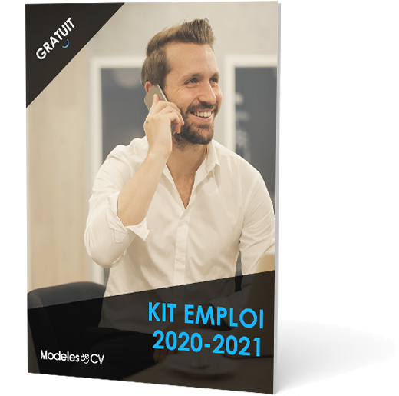](https://www.modeles-de-cv.com/kit-emploi/?utm_source=Word_Doc&utm_medium=Model_CV_Link&utm_campaign=MDC_Downloads)**🡺 Télécharger mon Kit Emploi gratuit :** [**https://www.modeles-de-cv.com/kit-emploi/**](https://www.modeles-de-cv.com/kit-emploi/?utm_source=Word_Doc&utm_medium=Model_CV_Link&utm_campaign=MDC_Downloads)  
  
  
Tu auras certainement besoin d’accompagner ton CV d’une **Lettre de motivation** :

* [Lettre de Motivation Simple](https://www.modeles-de-cv.com/lettre-de-motivation-simple/?utm_source=Word_Doc&utm_medium=Model_CV_Link&utm_campaign=MDC_Downloads)
* [+ Exemples de Lettre de Motivation](https://www.modeles-de-cv.com/exemples-lettre-de-motivation/?utm_source=Word_Doc&utm_medium=Model_CV_Link&utm_campaign=MDC_Downloads)

Découvre également tous nos articles qui t’aideront à décrocher l’emploi de tes rêves :

* [Comment Faire un bon CV](https://www.modeles-de-cv.com/faire-un-curriculum-vitae/?utm_source=Word_Doc&utm_medium=Model_CV_Link&utm_campaign=MDC_Downloads)
* [Les 10 Questions les Plus Fréquentes lors d’un Entretien d’Embauche](https://www.modeles-de-cv.com/questions-reponses-entretien-d-embauche/?utm_source=Word_Doc&utm_medium=Model_CV_Link&utm_campaign=MDC_Downloads)
* [Comment bien Préparer un Entretien d'Embauche](https://www.modeles-de-cv.com/preparer-un-entretien-d-embauche/?utm_source=Word_Doc&utm_medium=Model_CV_Link&utm_campaign=MDC_Downloads)
* [+ Exemples de Curriculum Vitae](https://www.modeles-de-cv.com/exemples-cv/?utm_source=Word_Doc&utm_medium=Model_CV_Link&utm_campaign=MDC_Downloads)

**COPYRIGHT - VEUILLEZ LIRE CE MESSAGE**

©Ces modèles de CV et lettres gratuits sont la propriété d'AZURIUS S.L. Vous pouvez les télécharger et les modifier librement pour votre usage personnel et à des fins non commerciales seulement. Ces modèles, exemples et leurs dérivés ne peuvent en aucun cas être revendus. Ces documents, ou toute partie de ceux-ci ne peuvent être copiés, reproduits, distribués, utilisés ou réaffichés dans d'autres sites web sans le consentement préalable et écrit d’AZURIUS S.L.

N'oubliez pas de supprimer cette information copyright avant de modifier et d'imprimer votre CV. Pour toute question, écrivez à contact@modeles-de-cv.com.

Découvrez plus de modèles de CV sur [www.modeles-de-cv.com](https://www.modeles-de-cv.com/?utm_source=Word_Doc&utm_medium=Model_CV_Link&utm_campaign=MDC_Downloads)